Найти слова в тексте:
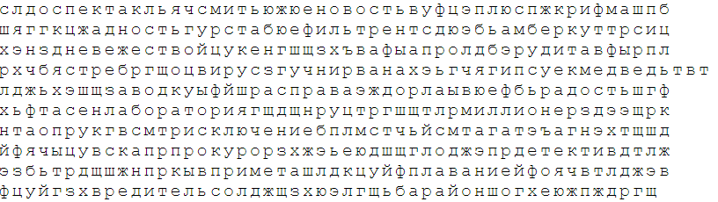
Обвести изображения:
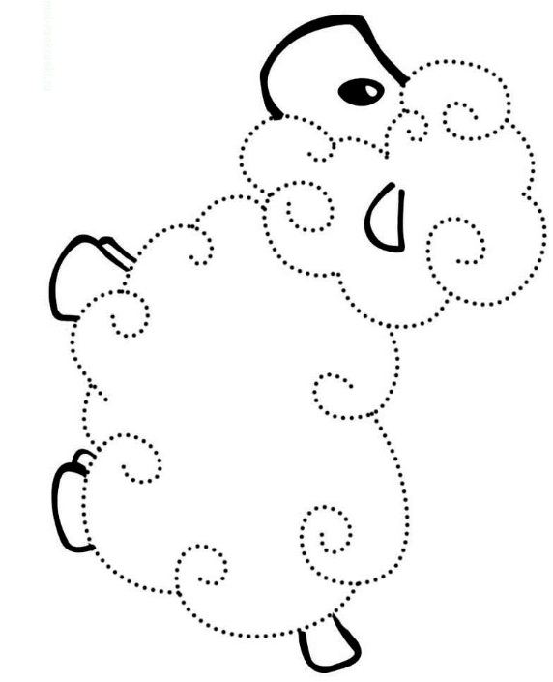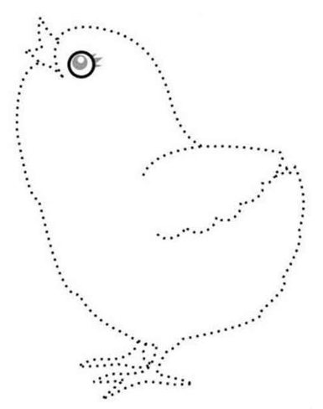
Отметить все значки рыб:
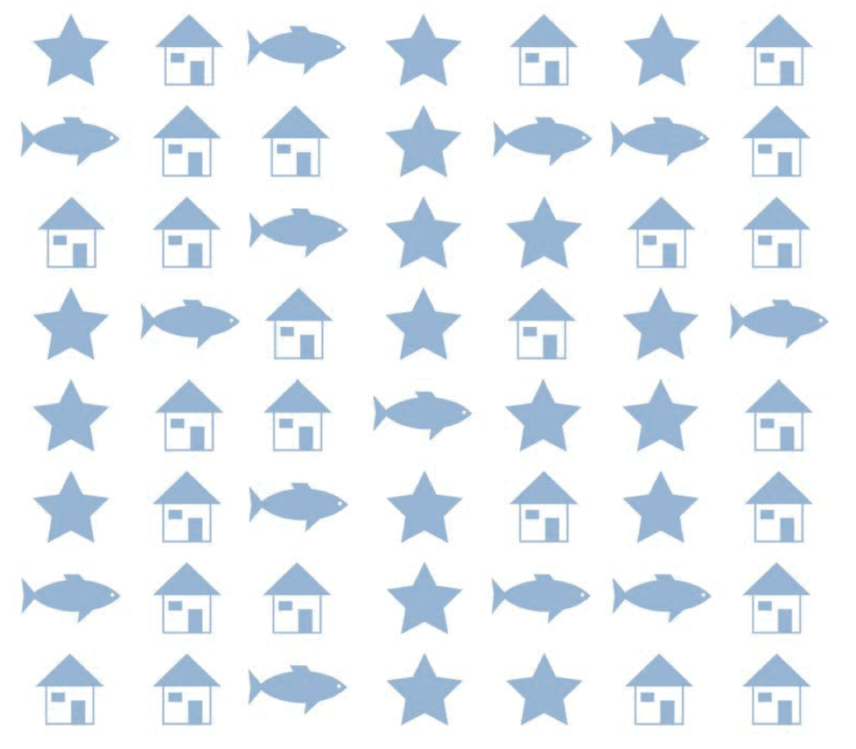
Заполнить анкету:
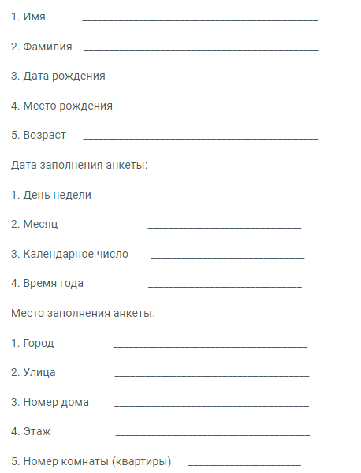
Посчитать и написать ответ:
10+10= 25+2= 37+2= 89+2=
17+2= 67+3= 77+3= 30+10=
50+5= 60+6= 70+7= 80+8=
Написать 10 названий рек:

